**中国航空器拥有者及驾驶员协会会员指南（2024版）**

以服务赢得会员，以会员创造价值

1. 认识我们

**中国航空器拥有者及驾驶员协会**，英文全称 Aircraft Owners and Pilots Association of China，缩写为AOPA-China；简称中国航驾协或中国AOPA；是以全国航空器拥有者、驾驶员为主体与航空业相关企业、事业单位、社会团体及个人自愿结成的全国性、行业性社会团体，是中国（含香港、澳门、台湾地区）在国际航空器拥有者及驾驶员协会（IAOPA）的唯一合法代表。

|  |  |  |  |
| --- | --- | --- | --- |
| 上  级  组  织 | **业务指导单位**：中国民用航空局  **登记管理机关**：中华人民共和国民政部  **党建领导机关**：中央社会工作部 | 协  会  文  化 | **使命**：两翼齐飞 民航强国  **愿景**：让中国人飞起来  **方向**：专业化、国际化、服务化  **理念**：安全、规范、优秀、创新  **团队**：有组织、守纪律，释放天性 |

|  |  |  |  |  |
| --- | --- | --- | --- | --- |
| **会员构成** | | | | |
| **个人会员** | | **单位会员** | | |
| **奥帕星级会员** | **奥帕会员** | **非理事单位会员** | **理事单位会员** | **常务理事单位会员** |
| ●航空器拥有者（个人） ●驾驶员、操控员 ●民航管理、机务、适航、空管、机场、制造等专家和从业人员 ●高等院校航空专业教师、学生 ●热爱航空的跨界企业家、高管 ●航空科研机构专家，退役飞行员 ●社会各界广大航空爱好者 | | ●航空器拥有者（法人、俱乐部等） ●通航公司，运输航空公司 ●民航企、事业单位 ●航空销售、制造、维修、拆解单位 ●无人机训练机构、无人机系统研发制造单位 ●民航141航校，高等院校、职业院校 ●通航机场 ●应急救援、航空保险、航空投资、跨界公司等  ●其他产业链相关单位 | | |
|
|
|
|
|
|
|
|
|
|

1. 加入我们

|  |  |
| --- | --- |
| **入**  **会**  **条**  **件** | ●遵守宪法、法律法规和国家政策，践行社会主义核心价值观，遵守社会道德风尚，拥护中国AOPA章程；  ●单位会员具有独立合法法人资格，在所属行业有一定影响力；个人会员为热爱航空的自然人；  ●愿意参加本会活动。 |
| **入**  **会**  **渠**  **道** | ●通过协会官网、会员服务号入口申请  服务号二维码●通过协会办公机构、分支机构等机构申请  ●通过会员基地申请  ●通过访问会员系统申请  **pc端登录：http://members.aopa.org.cn/web/#/login**  **移动端登录：手机微信扫描右侧二维码**  **关注“中国AOPA会员服务号”后，点击申请入会** |

三、入会流程

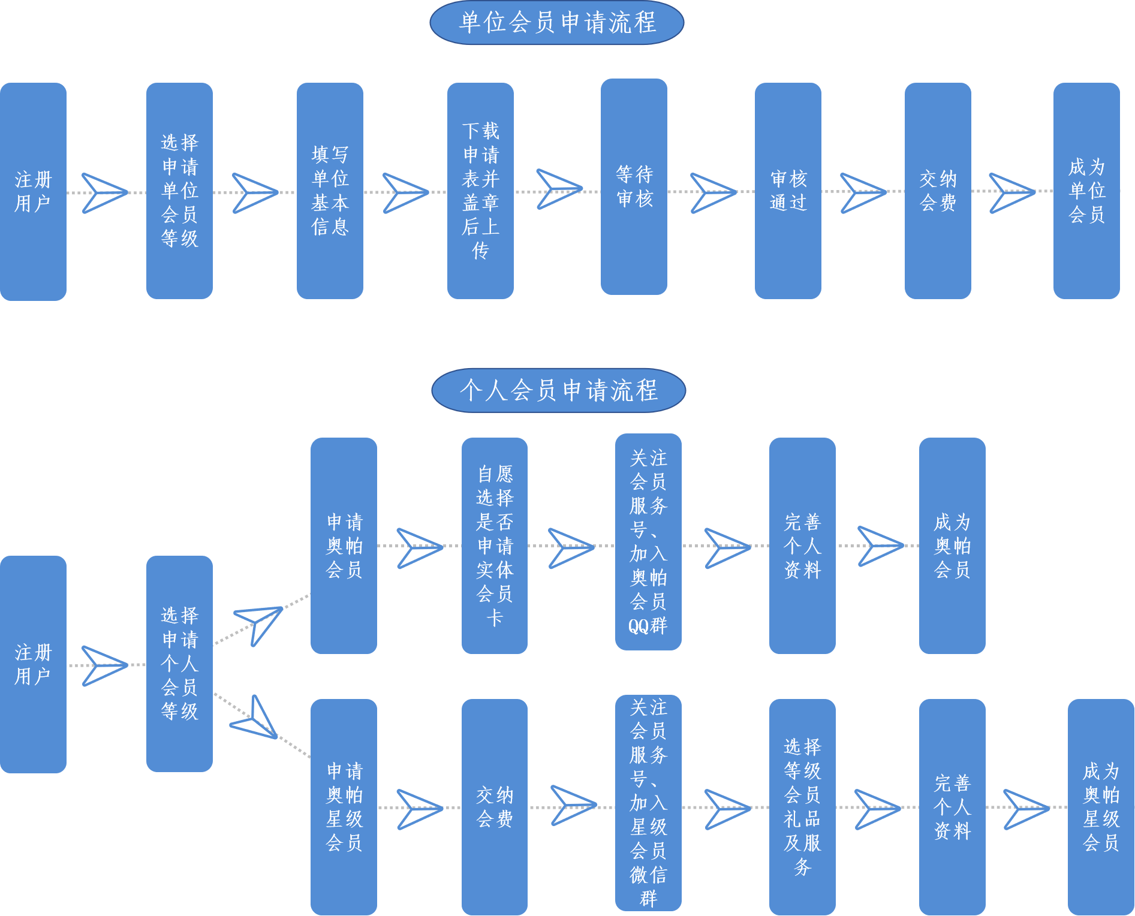

四、会费标准及续费

|  |  |
| --- | --- |
| **会**  **费**  **标**  **准** | **单位会员 个人会员**  ●非理事单位会员：20000元/年 ●奥帕会员：0元/年  ●理事单位会员：36000元/年 ●奥帕星级会员：360元/年  ●常务理事单位会员：50000元/年  **注：**  **1.为减少缴费流程及手续，减轻会员负担，促进协会健康发展，经第四届会员代表大会审议通过，鼓励各入会单位、个人按届缴纳会费，按届缴纳的会员，可享受“交3计5”的优惠待遇，即交纳一次性3年会费，享受5年会籍。另，按届缴纳的会员，可优先推荐进入理事会、常务理事会。**  **2.个人会员按照等级分为奥帕会员、一星、二星、三星、四星、五星奥帕会员；按照类别分为专家会员、雏鹰会员、其他会员；按照型别分为驾驶员、退役飞行员会员、非驾驶员。** |
| **续**  **费** | **单位会员：**  单位会员将在会籍到期日前3个月、1个月收到续费短信通知及续费邮件通知。会员按照通知要求完成续费。  **个人会员：**  个人会员将在会籍到期前1个月、1周、1天分别收到续费通知（如已续费成功，不会再发布通知），会员通过登录会员系统完成续费即可。  **注：可提前进行续费，并升级为更高级别会员。** |

五、会员服务

|  |  |  |  |  |  |  |  |  |  |  |  |  |  |  |  |  |  |  |
| --- | --- | --- | --- | --- | --- | --- | --- | --- | --- | --- | --- | --- | --- | --- | --- | --- | --- | --- |
| **单位会员** | | | | | | | | | | | | | | | | | | |
| **会费标准** | | | **5万/年** | | | | | **3.6万/年** | | | | | **2万/年** | | | | | **免费**\* |
| **序号** | **服务项目** | **会员权益** | **常务理事单位会员** | | | | | **理事单位会员** | | | | | **非理事单位会员** | | | | | |
| **一星** | **二星** | **三星** | **四星** | **五星** | **一星** | **二星** | **三星** | **四星** | **五星** | **一星** | **二星** | **三星** | **四星** | **五星** | **/** |
| 1 | **章程**  **权益** | 出席常务理事会，表决协会重大事项 | √ | √ | √ | √ | √ | **--** | **--** | **--** | **--** | **--** | **--** | **--** | **--** | **--** | **--** | **--** |
| 出席理事会，尊享理事选举、被选举权 | √ | √ | √ | √ | √ | √ | √ | √ | √ | √ | **--** | **--** | **--** | **--** | **--** | **--** |
| 出席会员代表大会，尊享会员相应权利 | √ | √ | √ | √ | √ | √ | √ | √ | √ | √ | √ | √ | √ | √ | √ | √ |
| 2 | **资质及推优服务** | 挂牌服务 | √ | √ | √ | √ | √ | √ | √ | √ | √ | √ | √ | √ | √ | √ | √ | √ |
| 发起成立分会或专业委员会，担任分支机构负责人 | √ | √ | √ | √ | √ | √ | √ | √ | √ | √ | **--** | **--** | **--** | **--** | **--** | **--** |
| 申请成为会员基地 | √ | √ | √ | √ | √ | √ | √ | √ | √ | √ | √ | √ | √ | √ | √ | **--** |
| 申请成为优秀会员 | **--** | √ | √ | √ | √ | **--** | √ | √ | √ | √ | **--** | √ | √ | √ | √ | √ |
| 推荐中国专利奖 | √ | √ | √ | √ | √ | √ | √ | √ | √ | √ | √ | √ | √ | √ | √ | **--** |
| 3 | **宣传服务** | 协会官网、公众号等媒体平台发文 | √ | √ | √ | √ | √ | √ | √ | √ | √ | √ | √ | √ | √ | √ | √ | √ |
| 协会官网、公众号免费广告位* | **--** | A区 | A区 | A区 | A区 | **--** | B区 | B区 | B区 | B区 | **--** | C区 | C区 | C区 | C区 | **--** |
| 优先获得权威媒体采访、出镜名额 | √ | √ | √ | √ | √ | **--** | √ | √ | √ | √ | **--** | **--** | √ | √ | √ | **--** |
| 优先获赠协会主办展会演讲及宣传名额 | √ | √ | √ | √ | √ | **--** | √ | √ | √ | √ | **--** | **--** | √ | √ | √ | **--** |
| 4 | **信息交流服务** | 获得协会编写的报告及资料 | √ | √ | √ | √ | √ | √ | √ | √ | √ | √ | √ | √ | √ | √ | √ | √ |
| 提前了解行业政策动态，参与行业政策法规编写、意见征集 | √ | √ | √ | √ | √ | √ | √ | √ | √ | √ | √ | √ | √ | √ | √ | √ |
| 免费或优惠参加国内外考察、交流访问 | √ | √ | √ | √ | √ | √ | √ | √ | √ | √ | √ | √ | √ | √ | √ | √ |
| 免费或优惠参加协会主办的各类展会 | √ | √ | √ | √ | √ | √ | √ | √ | √ | √ | √ | √ | √ | √ | √ | √ |
| 5 | **平台加持服务** | 获批代表协会主办或承办专项活动 | √ | √ | √ | √ | √ | √ | √ | √ | √ | √ | **--** | **--** | **--** | **--** | **--** | **--** |
| 优先使用协会专家资源、行业资源 | √ | √ | √ | √ | √ | √ | √ | √ | √ | √ | √ | √ | √ | √ | √ | **--** |
| 优先开展民航课题研究项目合作 | √ | √ | √ | √ | √ | √ | √ | √ | √ | √ | √ | √ | √ | √ | √ | **--** |
| 优先获得局方及地方政府资源 | √ | √ | √ | √ | √ | √ | √ | √ | √ | √ | √ | √ | √ | √ | √ | **--** |
| 6 | **法律 服务** | 协会法律专家免费咨询2小时* | √ | √ | √ | √ | √ | **--** | √ | √ | √ | √ | **--** | **--** | √ | √ | √ | **--** |
| 商事调解服务 | √ | √ | √ | √ | √ | √ | √ | √ | √ | √ | √ | √ | √ | √ | √ | **--** |
| 7 | **保险服务** | 保险推荐及优惠购买 | √ | √ | √ | √ | √ | √ | √ | √ | √ | √ | √ | √ | √ | √ | √ | √ |
| 8 | **人才服务** | 招聘，专业人才推荐 | √ | √ | √ | √ | √ | √ | √ | √ | √ | √ | √ | √ | √ | √ | √ | √ |
| 9 | **无人机**  **服务** | 训练机构筹建咨询 | √ | √ | √ | √ | √ | √ | √ | √ | √ | √ | √ | √ | √ | √ | √ | √ |
| 训练机构筹建专人指导 | √ | √ | √ | √ | √ | √ | √ | √ | √ | √ | √ | √ | √ | √ | √ | **--** |
| 空域申请服务 | √ | √ | √ | √ | √ | √ | √ | √ | √ | √ | √ | √ | √ | √ | √ | **--** |
| 10 | **金融服务** | 地方产业发展基金、航空基础设施建设基金相关服务 | √ | √ | √ | √ | √ | √ | √ | √ | √ | √ | √ | √ | √ | √ | √ | **--** |
| 政策咨询服务 | √ | √ | √ | √ | √ | √ | √ | √ | √ | √ | √ | √ | √ | √ | √ | √ |
| 11 | **通用机场服务** | 通用机场筹建前期咨询 | √ | √ | √ | √ | √ | √ | √ | √ | √ | √ | √ | √ | √ | √ | √ | √ |
| 机场选址服务咨询、机场规划报批 | √ | √ | √ | √ | √ | √ | √ | √ | √ | √ | √ | √ | √ | √ | √ | **--** |
| 机场取证咨询服务、三字四字代码申请 | √ | √ | √ | √ | √ | √ | √ | √ | √ | √ | √ | √ | √ | √ | √ | **--** |
| 12 | **团体标准服务** | 成为团体标准牵头单位、编写单位 | √ | √ | √ | √ | √ | √ | √ | √ | √ | √ | √ | √ | √ | √ | √ | √ |
| 标准化全流程服务 | √ | √ | √ | √ | √ | √ | √ | √ | √ | √ | √ | √ | √ | √ | √ | √ |
| 入选中国安全科学学报增刊 | √ | √ | √ | √ | √ | √ | √ | √ | √ | √ | √ | √ | √ | √ | √ | **--** |
| 13 | **科普服务** | “梦天计划”认证服务 | √ | √ | √ | √ | √ | √ | √ | √ | √ | √ | √ | √ | √ | √ | √ | **--** |
| 师资合作 | √ | √ | √ | √ | √ | √ | √ | √ | √ | √ | √ | √ | √ | √ | √ | √ |
| 14 | **职教服务** | 专业建设咨询与服务 | √ | √ | √ | √ | √ | √ | √ | √ | √ | √ | √ | √ | √ | √ | √ | √ |
| 15 | **优惠服务** | 专属培训、活动优惠 | 8.8折 | 8.5折 | 8折 | 7.5折 | 7折 | 8.8折 | 8.5折 | 8折 | 7.5折 | 7折 | 8.8折 | 8.5折 | 8折 | 7.5折 | 7折 | 9.5折 |
| 优惠购买协会航空文化衍生品 | 8.8折 | 8.5折 | 8折 | 7.5折 | 7折 | 8.8折 | 8.5折 | 8折 | 7.5折 | 7折 | 8.8折 | 8.5折 | 8折 | 7.5折 | 7折 | 9.5折 |
| 16 | **其他服务** | 单位会员所直属的民航专业人员可同期免费成为协会非星级会员 | √ | √ | √ | √ | √ | √ | √ | √ | √ | √ | √ | √ | √ | √ | √ | √ |  |
| 根据会员需求量身定制服务 | √ | √ | √ | √ | √ | √ | √ | √ | √ | √ | √ | √ | √ | √ | √ | √ |  |
| **注：1.一星会员：首次入会交纳一年会费或会籍有效期中断后，重新交纳一年会费；二星会员：会籍有效期2年，或累计或首次入会一次性实交2年会费；三星会员：会籍有效期第3-4年，或累计或首次入会一次性实交3-4年会费；四星会员：会籍有效期第5年（未享赠送），或累计或首次入会一次性实交5年会费；五星会员：会籍有效期5年以上，或累计或首次入会一次性实交5年以上会费。**  **2.广告位赠送期为3个月，协会官网广告位区域划分标准参见中国AOPA宣传服务方案或咨询工作人员。**  **3.法律咨询2小时内免费，超出时长部分收费按照约定标准支付。**  **4.135部运营公司、91部运营公司、通用机场、无人机训练机构、航空器制造企业经申请，免费成为协会非理事单位会员。** | | | | | | | | | | | | | | | | | | |

|  |  |  |  |  |  |  |  |
| --- | --- | --- | --- | --- | --- | --- | --- |
| **个人会员** | | | | | | | |
| **会费标准** | | **免会费** | **360元/年** | | | | |
| **类型条件** | | **自愿申请奥帕会员** | **首次入会交纳一年会费或会籍有效期中断后，重新交纳一年会费** | **会籍有效期2年，或累计或首次入会一次性实交2年会费** | **会籍有效期第3-4年，或累计或首次入会一次性实交3-4年会费** | **会籍有效期第5年（未享赠送），或累计或首次入会一次性实交5年会费** | **会籍有效期5年以上，或累计或首次入会一次性实交5年以上会费** |
|  |
| **会员类别**  **会员权益** | | **奥帕**  **会员** | **奥帕星级会员** | | | | |  |
| **★** | **★★** | **★★★** | **★★★★** | **★★★★★** |  |
| **一星会员** | **二星会员** | **三星会员** | **四星会员** | **五星会员** |  |
| **(原奥帕卡)** | **(原银卡)** | **(原金卡)** | **(原白金卡)** | **（原钻石卡）** |  |
| **荣誉赋能** | **电子会员卡** | √ | √ | √ | √ | √ | √ |  | |
| **实体会员卡** | 交纳手续费 | 免费 | 免费 | 免费 | 免费 | 免费 |  | |
| **章程权利** | 选举权、被选举权和表决权；对本会工作的知情权、建议权和监督权；参加本会活动并获得本会服务的优先权；退会自由。 | | | | | |  | |
| **受邀出席会员代表大会、年会** | **—** | **—** | √ | √ | √ | √ |  | |
| **参评优秀会员** | **—** | **—** | **—** | **—** | √ | √ |  | |
| **参选个人理事** | **—** | **—** | **—** | **—** | √ | √ |  | |
| **资质赋能** | **申请调解员** | √ | √ | √ | √ | √ | √ |  | |
| **入选专家库** | √ | √ | √ | √ | √ | √ |  | |
| **入选人才库** | **—** | √ | √ | √ | √ | √ |  | |
| **职业经历认证** | **—** | **—** | **—** | √ | √ | √ |  | |
| **专业赋能** | **参与行业法律法规征求意见** | √ | √ | √ | √ | √ | √ |  | |
| **咨询服务** | √ | √ | √ | √ | √ | √ |  | |
| **AOPA学堂** | 部分  服务 | 免费或8.8折（免费或本类型对应权限服务） | 免费或8.5折 | 免费或8折 | 免费或7.5折 | 免费或7折 |  | |
| **航空保险服务** | **—** | √ | √ | √ | √ | √ |  | |
| **就业推荐服务** | **—** | **—** | **—** | √ | √ | √ |  | |
| **法律服务**  **（免费法务咨询**  **1小时）** | **—** | **—** | **—** | **—** | √ | √ |  | |
| **免费增发AOPA无人机合格证** | **—** | **—** | **—** | **—** | √ | √ |  | |
| **国内飞行员执照保管服务** | **—** | **—** | **—** | **—** | √ | √ |  | |
| **外国飞行员私照转中国执照服务** | **—** | **—** | **—** | **—** | √ | √ |  | |
| **飞行体验** | **—** | **—** | **—** | **—** | **—** | √ |  | |
| **人脉赋能** | **微信群** | **—** | 星级会员群 | 星级会员群 | 星级会员群 | 星级会员群 | 星级会员群 |  | |
| **免费或优惠参加会员专属活动** | 9.5折 | 免费或8.8折 | 免费或8.5折 | 免费或8折 | 免费或7.5折 | 免费或7折 |  | |
| **信息赋能** | **现行有效**  **法律法规查询** | √ | √ | √ | √ | √ | √ |  | |
| **执照、体检合格证到期提醒服务** | √ | √ | √ | √ | √ | √ |  | |
| **个性化信息推送** | √ | √ | √ | √ | √ | √ |  | |
| **个性化宣传服（征友、作品展示等）** | √ | √ | √ | √ | √ | √ |  | |
| **专享资料**  **阅读及下载** | 部分  服务 | √ | √ | √ | √ | √ |  | |
| **AOPA专家库查询** | √ | √ | √ | √ | √ | √ |  | |
| **其它** | **合作机构福利** | √ | √ | √ | √ | √ | √ |  | |
| **"AOPA会员之家"微店折扣** | **—** | 8.8折 | 8.5折 | 8折 | 7.5折 | 7折 |  | |
| **会员礼品** | **—** | √ | √ | √ | √ | √ |  | |
| **注：1.有效期内旧版会员卡与2022年4月发行的新版会员卡有同等效力，具体权益对照请参考上表。**  **2.星级奥帕会员如未能在有效期内续费，到期后将自动降为奥帕会员类型，再次交费则从奥帕一星会员开始重新累计星级会员类型。**  **3.奥帕会员可付费申请实体会员卡，实体会员卡有效期同奥帕会员有效期。**  **4.奥帕会员如获得实物类奖品、证书等需自行支付工本费及邮费，奥帕星级会员无需支付邮费。**  **5.奥帕星级会员礼品及可选服务不同时期会有变动，具体请以会员系统和中国AOPA公布为准 。**  **6.参加会员相关活动请主动出示会员卡，电子卡与实体卡有同等效力，实体会员卡如丢失或损坏，需补发时应支付手续费和邮寄费。**  **7.会员在填写会员资料时，需对资料的真实性负责，有变动时要自觉登录会员系统进行更新。**  **8.部分会员服务，需另行支付相关费用。**  **9.法律服务，仅限个人相关事务咨询（不接受单位类事务咨询），法务咨询1小时内免费，超出时长部分收费按照约定标准支付。** | | | | | | | |  | |

**中国AOPA对本指南有最终解释权，并有权根据实际需要对指南进行调整，各类型会员按照最新指南享受相关会员权益。**

**附：入会及账户信息**

1. **入会（手机微信扫描二维码，关注“中国AOPA会员服务号”后,点击申请入会）**



**二、账户信息**

（一）网银支付（付款时请备注“会费”两字并在会员系统上传付款凭证或联系工作人员）

账号名称：中国航空器拥有者及驾驶员协会

开户行：建行北京光华支行

账号：11001079400053009647

（二）支付宝或微信支付（登陆会员系统操作）

**温馨提示：单位会员缴费请选择网银对公转账支付，个人会员可选择微信或支付宝缴纳。**